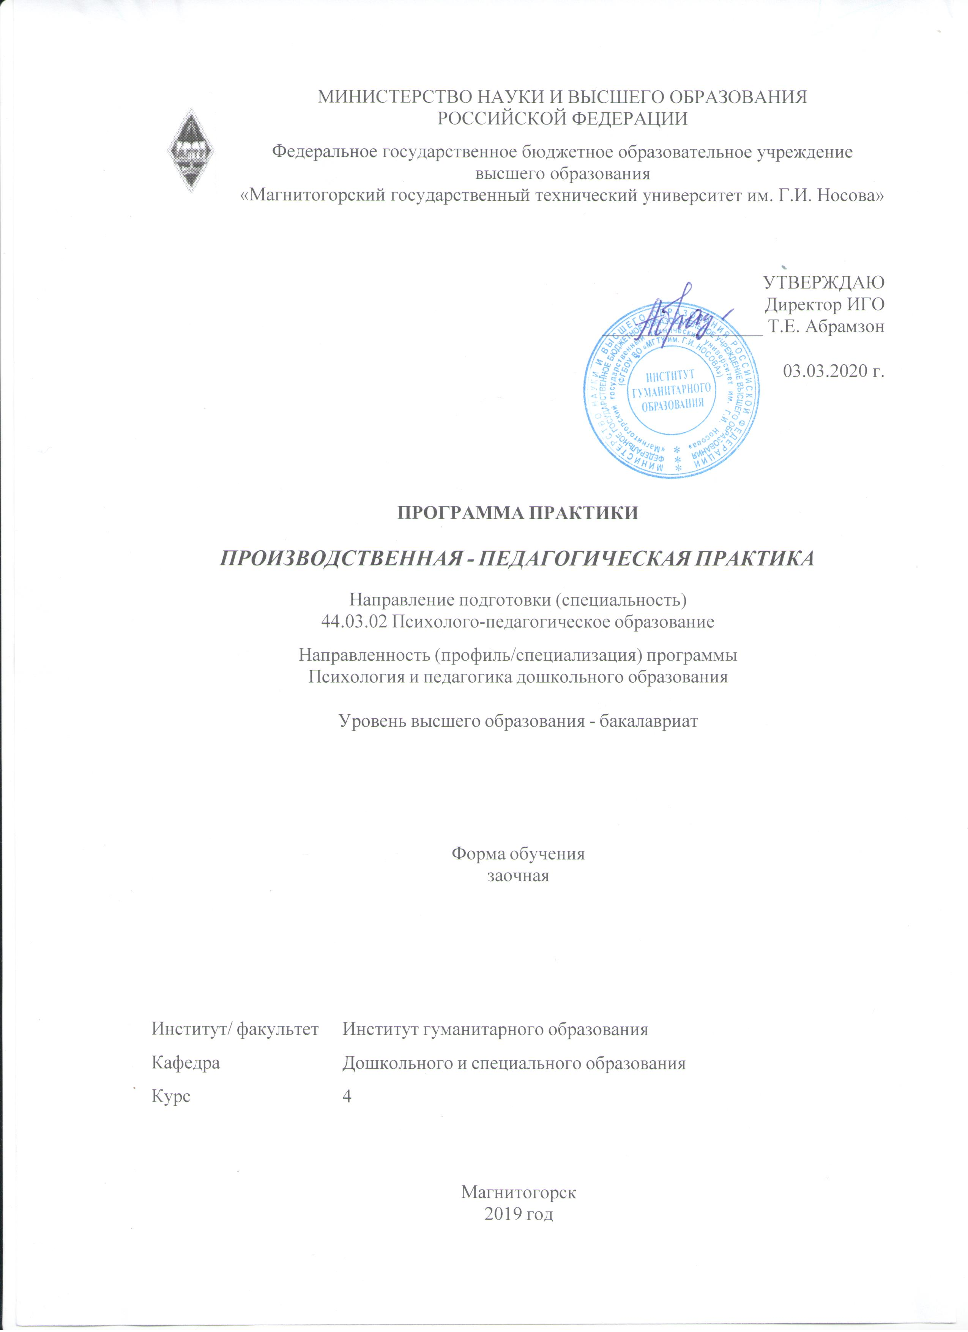
Программа практики составлена на основе ФГОС ВО по направлению подготовки 44.03.02 Психолого-педагогическое образование (уровень бакалавриата) (приказ Минобрнауки России от 22.02.2018 г. № 122)

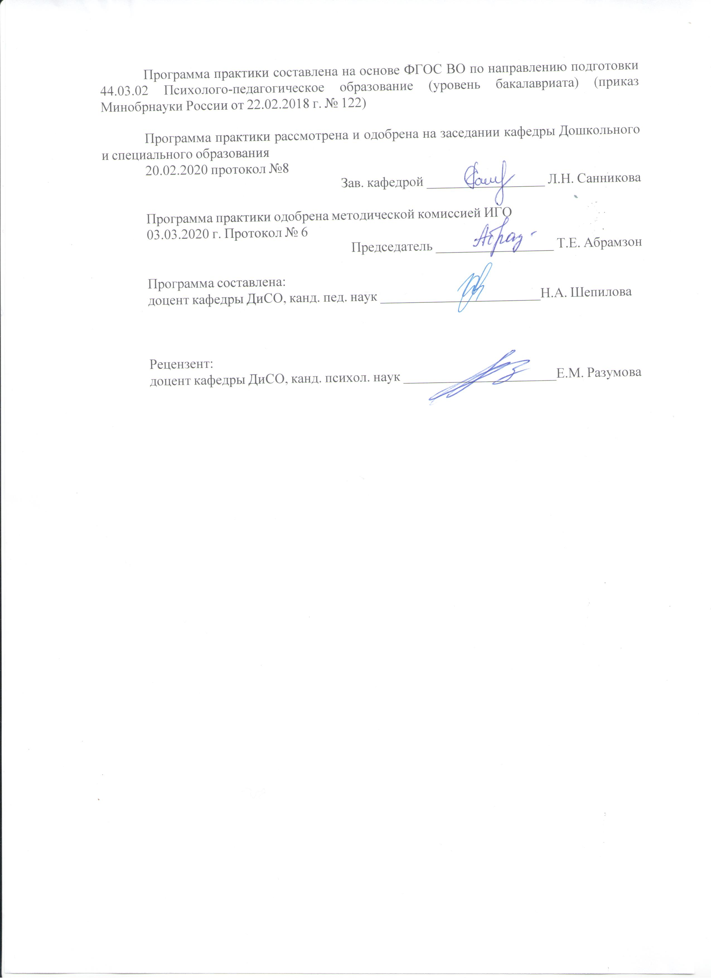

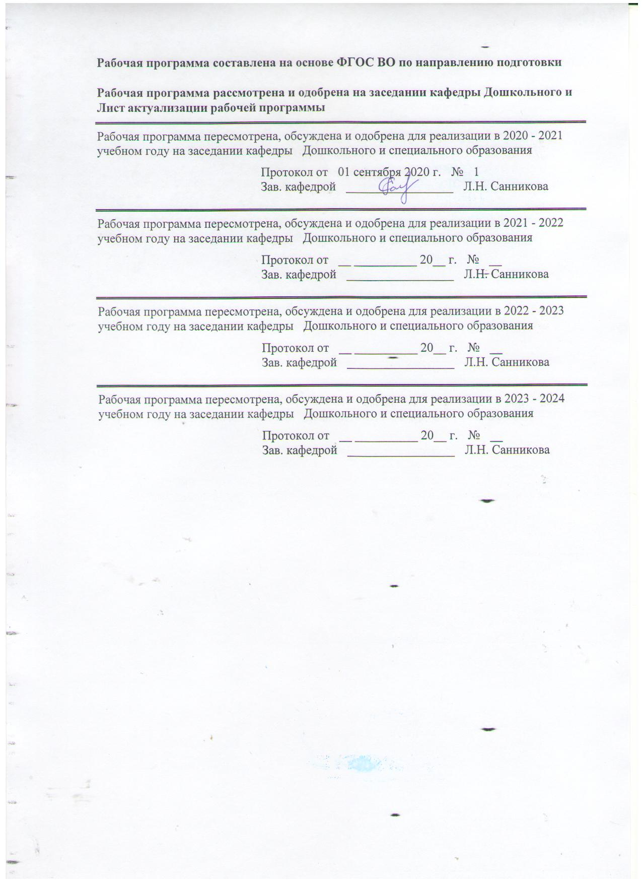
1 Цели практики
Целями Производственной - педагогической практики являются: закрепление и углубление теоретической подготовки обучающегося, приобретение им практических навыков и формирование профессиональной педагогической компетентности студентов в процессе решения производственно-профессиональных задач в условиях взаимодействия с субъектами образовательного процесса ДОУ, а также приобретение опыта самостоятельной профессиональной деятельности.
2 Задачи практики
Задачами Производственной - педагогической практики являются:
- воспитание интереса и психолого-педагогической направленности студентов на реализацию современных технологий образовательной деятельности в ДОУ;
- формирование у студентов системы психолого-педагогических знаний, умений и навыков, необходимых педагогу-психологу, воспитателю для осуществления их функций;
- воспитание у студентов понимания самоценнности периода дошкольного детства.

Задачами Производственной - педагогической практики являются:
- воспитание интереса и психолого-педагогической направленности студентов на реализацию современных технологий образовательной деятельности в ДОУ;
- формирование у студентов системы психолого-педагогических знаний, умений и навыков, необходимых педагогу-психологу, воспитателю для осуществления их функций;
- воспитание у студентов понимания самоценнности периода дошкольного детства.

3 Место практики в структуре образовательной программы
Для прохождения практики необходимы знания (умения, владения), сформированные в результате изучения дисциплин/ практик:
Образовательные программы дошкольного и начального образования
Психология детей дошкольного и младшего школьного возраста
Практикум по образовательной области "Речевое развитие"
Знания (умения, владения), полученные в процессе прохождения практики будут необходимы для изучения дисциплин/практик:
Практикум по игровой деятельности в дошкольном образовании
Практикум по образовательной области "Физическое развитие"
Производственная - практика по получению профессиональных умений и опыта профессиональной деятельности
4 Место проведения практики
организации дошкольного, общего, дополнительного образования;
учреждения и организации специального и инклюзивного образования;
научно-исследовательская лаборатория коррекционной педагогики кафедры ДиСО;
в организациях по месту трудовой деятельности.
Способ проведения практики: стационарная и/или выездная
Практика осуществляется дискретно
5 Компетенции обучающегося, формируемые в результате прохождения
практики и планируемые результаты обучения
В результате прохождения практики обучающийся должен обладать следующими компетенциями:
Код индикатора | Индикатор достижения компетенции
ОПК-6 Способен использовать психолого-педагогические технологии в профессиональной деятельности, необходимые для индивидуализации обучения, развития, воспитания, в том числе обучающихся с особыми образовательными потребностями
ОПК-6.1 | Осуществляет отбор и применение психолого-педагогических технологий для индивидуализации обучения, развития и воспитания обучающихся
ОПК-7 Способен взаимодействовать с участниками образовательных отношений в рамках реализации образовательных программ
ОПК-7.1 | Применяет технологии взаимодействия участников образовательных отношений в образовательной деятельности в рамках реализации образовательных программ

6. Структура и содержание практики
Общая трудоемкость практики составляет 12 зачетных единиц 432 акад. часов, в том числе:
– контактная работа – 0,2 акад. часов:
– самостоятельная работа – 427,9 акад. часов;
– в форме практической подготовки – 432 акад. часов
– в форме практической подготовки – 324 акад. часов

№  п/п | Разделы (этапы) и содержание практики | Курс | Виды работ на практике,  включая самостоятельную работу | Код компетенции
1. | Установочная конференция  Подготовительный этап | 4 | Студенты знакомятся с задачами и организацией практики, сроками выполнения учебных заданий. Работа с документаций ДОУ, изучение должностных инструкций воспитателя ДОУ, продуктов профессиональной деятельности педагога. Составление таблицы по документационному обеспечению. | ОПК-6.1  ОПК-7.1
2. | Основной этап | 4 | 1. Знакомство с деятельностью воспитателя: режимные моменты. Фрагментарное включение в ОП.  2. Работа по плану воспитателя, организация деятельности детей в режимных моментах ОП.  3. Разработка конспекта и проведение мероприятия для детей (сюжетно-ролевая игра, утренняя гимнастика, досуг, развлечение и т.п.).  4. Наблюдение за работой специалистов-педагогов (рук. по ФВ, муз. рук., рук. ИЗО, педагога-психолога, логопеда); фрагментарное включение в деятельность педагога, подготовка дидактических материалов.  5. Разработка рекомендаций для родителей по запросу педагога. | ОПК-6.1  ОПК-7.1
3. | Заключительный этап | 4 | Подготовка отчетов по результатам подключения к профессиональной деятельности воспитателя, оформление отчетной документации по практике и подготовка к итоговой защите отчета по практике. | ОПК-6.1  ОПК-7.1

7 Оценочные средства для проведения промежуточной аттестации по практики
Представлены в приложении 1.
8 Учебно-методическое и информационное обеспечение практики
а) Основная литература:
1 Организация учебных и производственных практик, подготовка к итоговой государственной аттестации : учебно-методическое пособие / сост. : Д. С. Бужинская, А. В. Подгорская, Т. А. Славута, А. М. Юсупова ; МГТУ. - Магнитогорск : МГТУ, 2018. - 1 электрон. опт. диск (CD-ROM). - Загл. с титул. экрана. - На тит. л. сост. указаны как авт. - URL: https://magtu.informsystema.ru/uploader/fileUpload?name=3604.pdf&show=dcatalogues/1/1524569/3604.pdf&view=true (дата обращения: 25.09.2020). - Макрообъект. - Текст : электронный. - ISBN 978-5-9967-1140-6. - Сведения доступны также на CD-ROM.
2. Степанова Н. А. Дошкольная педагогика [Электронный ресурс] : учебно-методическое пособие / Н. А. Степанова ; МГТУ. - Магнитогорск : МГТУ, 2015. - 1 элек-трон. опт. диск (CD-ROM). - Режим доступа: https://magtu.informsystema.ru/uploader/fileUpload?name=1309.pdf&show=dcatalogues/1/1123532/1309.pdf&view=true . - Макрообъект.
б) Дополнительная литература:
1. Анцыпирович О.Н., Горбатова Е.В., Дубинина Д.Н. Основы методик дошкольного образования: Учебное пособие [Электронный ресурс] / Анцыпирович О.Н., Горбатова Е.В., Дубинина Д.Н. - М.:НИЦ ИНФРА-М, Нов. знание, 2018. - 390 с. - (Высшее образование: Бакалавриат) - Режим доступа: http://znanium.com/bookread2.php?book=948576
- Серебрякова Т.А., Волгина В.С., Хворостинина Н.В. «От малышек до подготовишек». Система работы по развитию социально-личностной сферы детей дошкольного возраста : пособие [Электронный ресурс] / Т.А. Серебрякова, В.С. Волгина, Н.В. Хворостинина. — М. : ИНФРА-М, 2017. - 509 с. – Режим доступа: http://znanium.com/bookread2.php?book=753449
3. Ходусов, А.Н. Педагогика воспитания: теория, методология, технология, методика [Электронный ресурс] / А.Н. Ходусов. - М.:НИЦ ИНФРА-М, 2016. - 400 с. - Режим доступа: http://znanium.com/bookread2.php?book=544551. - ISBN: 978-5-16-011864-2.

в) Методические указания:
Л.Н.Санникова, Н.И.Левшина Промежуточная аттестация: система мониторинга качества образовательной деятельности обучающихся: методические рекомендации для обучающихся – Магнитогорск: Изд-во Магнитогорск. гос. техн. университета им.Г.И.Носова, 2019. -18 с. (25 шт. в библиотеке МГТУ)
г) Программное обеспечение и Интернет-ресурсы:
Программное обеспечение
 | Наименование ПО | № договора |  | Срок действия лицензии
 | MS Windows 7 Professional (для классов) | Д-1227-18 от 08.10.2018 |  | 11.10.2021
 | MS Office 2007 Professional | № 135 от 17.09.2007 |  | бессрочно
 | FAR Manager | свободно распространяемое |  | бессрочно
 | 7Zip | свободно распространяемое ПО |  | бессрочно
Профессиональные базы данных и информационные справочные системы
 | Название курса |  | Ссылка
 | Национальная информационно-аналитическая система – Российский индекс научного цитирования (РИНЦ) URL: |  | https://elibrary.ru/project_risc.asp
 | Электронная база периодических изданий East View Information Services, ООО «ИВИС» |  | https://dlib.eastview.com/
 | Поисковая система Академия Google (Google Scholar) URL |  | https://scholar.google.ru/
 | Информационная система - Единое окно доступа к информационным ресурсам URL |  | http://window.edu.ru/
 | Российская Государственная библиотека. Каталоги |  | https://www.rsl.ru/ru/4readers/catalogues/
 | Электронные ресурсы библиотеки МГТУ им. Г.И. Носова |  | http://magtu.ru:8085/marcweb2/Default.asp
 | Университетская информационная система РОССИЯ |  | https://uisrussia.msu.ru
9 Материально-техническое обеспечение дисциплины (модуля)
Центр дистанционных образовательных технологий | Мультимедийные средства хранения, передачи и представления информации.  Комплекс тестовых заданий для проведения промежуточных и рубежных контролей.  Персональные компьютеры с пакетом MS Office, выходом в Интернет и с доступом в электронную информационно-образовательную среду университета.  Оборудование для проведения он-лайн занятий:  Настольный спикерфон PlantronocsCalistro 620  Документ камера AverMediaAverVisionU15, Epson  Графический планшет WacomIntuosPTH  Веб-камера Logitech HD Pro C920 Lod-960-000769  Система настольная акустическая GeniusSW-S2/1 200RMS  Видеокамера купольная PraxisPP-2010L 4-9  Аудиосистема с петличным радиомикрофоном ArthurFortyU-960B  Система интерактивная SmartBoard480 (экран+проектор)  Поворотная веб-камера с потолочным подвесомLogitechBCC950 loG-960-000867  Комплект для передачи сигнала  Пульт управления презентацией LogitechWirelessPresenterR400  Стереогарнитура (микрофон с шумоподавлением)  Источник бесперебойного питания POWERCOMIMD-1500AP
Помещения для самостоятельной работы обучающихся | Персональные компьютеры с пакетом MS Office, выходом в Интернет и с доступом в электронную информационно-образовательную среду университета
Помещение для хранения и профилактического обслуживания учебного оборудования | Шкафы для хранения учебно-методической документации, учебного оборудования и учебно-наглядных пособий.

ПРИЛОЖЕНИЕ 1

Оценочные средства для проведения промежуточной аттестации по производственной - педагогической практике
Код индикатора | Индикатор достижения компетенции | Оценочные средства
ОПК-6 Способен использовать психолого-педагогические технологии в профессиональной деятельности, необходимые для индивидуализации обучения, развития, воспитания, в том числе обучающихся с особыми образовательными потребностями
ОПК-6.1 | Осуществляет отбор и применение психолого-педагогических технологий для индивидуализации обучения, развития и воспитания обучающихся | Перечень вопросов к зачету  - Имелись ли отклонения от плана практики? Почему?  - Наблюдая за работой воспитателя, какие положительные моменты в деятельности педагога Вы можете отметить? Приведите примеры.  - Какие трудности Вы встретили при составлении отчетов-анализов деятельности воспитателя?  - Наблюдая за деятельностью специалистов-педагогов ДОО, какие интересные моменты Вы можете отметить? Приведите примеры.  - Какие трудности были при разработке конспектов мероприятий образовательной работы?  6. Какие трудности у Вас возникли при взаимодействии с родителями?
ОПК-7 Способен взаимодействовать с участниками образовательных отношений в рамках реализации образовательных программ
ОПК-7.1 | Применяет технологии взаимодействия участников образовательных отношений в образовательной деятельности в рамках реализации образовательных программ | Перечень практических вопросов  1. Перечислите должностные обязанности воспитателя ДОО.  2. Составление таблицы по документационному обеспечению.  3. Представьте конспект организации Вами режимных моментов: утренняя гимнастика, прогулка, закаливание и т.п. (на выбор).  4. Организация каких видов деятельности детей в режимных моментах была наиболее удачной? Какие из них вызвали удовольствие?  5. Организация каких видов деятельности детей в режимных моментах вызвала затруднения? Почему?  6. Прокомментируйте таблицу «Анализ деятельности специалистов-педагогов ДОО».  7. Какие дидактические материалы за время практики Вы изготовили?  8. Представьте конспект мероприятия для детей (сюжетно-ролевая игра, утренняя гимнастика, досуг, развлечение и т.п.).  9. Какие рекомендации для родителей Вы можете сформулировать?

Отчетная документация студента-практиканта
Обязательной формой отчетности студента-практиканта является письменный отчет.
Содержание отчета должно включать:
- Титульный лист.
- Задание.
- План образовательной деятельности с детьми (за 10 рабочих дней основного периода практики) студента-практиканта.
- Заполнение таблицы (анализа) деятельности специалистов.
- Разработка конспектов мероприятий образовательной работы.
- Рекомендации.
- Характеристика на студента.

Вопросы для составления характеристики на студента-практиканта:
- Отношение к практике: дисциплинированность, активность, педтворчество, качество открытого просмотра, динамика оценок.
- Особенности профессионального взаимодействия с детьми и родителями, способности, их совершенствование, возможные трудности.
- Рекомендации к профессиональной педдеятельности и итоговая оценка за практику.

Критерии дифференцированной оценки результатов практики:
«отлично» - обучающийся представляет отчет, в котором в полном объеме раскрыто содержание задания; положительная динамика оценок за весь период практики, дисциплина и самостоятельность, активность во взаимодействии с родителями; педагогическое творчество (планирование, разработка конспекта, взаимодействия с детьми), документация по педпрактике может быть предложена для педкабинета.
«хорошо» - обучающийся представляет отчет, в котором содержание раскрыто достаточно, преобладание положительной динамики оценок, дисциплина, участие во взаимодействии с родителями, освоение навыков планирования, разработки конспекта, взаимодействие с детьми, документация подготовлена без замечаний.
«удовлетворительно» - обучающийся представляет отчет, в котором содержание раскрыты слабо и в неполном объеме, отсутствие положительной динамики оценок, пассивность и дисциплинарные проблемы, отсутствие совершенствования качества плана, конспекта, взаимодействие с детьми, родителями; замечания к отчетной документации.
«неудовлетворительно» - отсутствие положительных оценок, пассивность и значительные дисциплинарные проблемы, отсутствие совершенствования качества плана, конспекта, взаимодействия с детьми, родителями; замечания к отчетной документации, несвоевременность ее сдачи. Отчет с замечаниями преподавателя возвращается обучающемуся на доработку, и условно допускается до публичной защиты.

